Управление образования
Администрации ЗАТО Александровск

Современные тенденции развития
дошкольного образования
ЗАТО Александровск
в условиях модернизации
региональной системы образования

Аналитические материалы по итогам
2015-2016 учебного года

ЗАТО Александровск
2016

В настоящее время много внимания уделяется дошкольному образованию. Об этом свидетельствуют действующие федеральные целевые программы развития образования до 2025 года.
Обеспечение государственных гарантий доступности дошкольного образования и его нового качества – важнейшие направления модернизации российского и регионального дошкольного образования. Доступность характеризуется возможностью выбора детского сада, его качество – возможностями и способностями ребенка к освоению образовательных программ на последующих уровнях образования.
На уровне РФ разработана стратегия развития системы дошкольного образования, реализуемая в нескольких направлениях.
Первое направление – планирование реконструкции зданий и увеличения количества групп, строительство и ввод в эксплуатацию новых детских садов (по проектам второго применения – которые уже прошли апробацию); перепрофилирование объектов, используемых в образовании не по назначению.
Второе направление – введение в ДОУ платных дополнительных услуг: оздоровительных, развивающих, образовательных, организационных и др.; в соответствие с социальным запросом клиентских групп.
Третье направление – увеличение количества групп компенсирующей и комбинированной направленности в действующих ДОО, оснащения групп специализированным оборудованием, что позволит осуществлять коррекцию на ранних стадиях выявления проблем и способствовать созданию равных стартовых условий для ребенка.
Четвертое направление – организация работы групп кратковременного и круглосуточного пребывания детей в ДОО.
Пятое направление – поиск новых вариативных форм работы с неорганизованными детьми, оказание услуг на дому, дистанционное обучение детей с ОВЗ. Апробация инновационных моделей – группа комфортного пребывания детей на хозрасчетной основе.
Вышеназванные направления будут способствовать доступности и качеству образовательных услуг, снимут существующие различия в готовности к освоению программ дошкольного и школьного образования.
Основными направлениями модернизации системы дошкольного образования в Мурманской области являются:
1. обеспечение доступности дошкольного образования – строительство, реконструкция, капитальный ремонт детских садов, что приведёт к созданию дополнительных мест для детей дошкольного возраста;
2. обновление содержания дошкольного образования – переход на ФГОС дошкольного образования, что обеспечит создание современных условий для организации образовательного процесса в ДОО;
3. повышение уровня кадрового потенциала обеспечения ДОО – повышение квалификации педагогических и руководящих работников ДОО, что приведет к повышению заработной платы педагогических работников.
Приоритетные задачи и направления работы в 2015-2016 учебном году в части дошкольного образования:
- Внедрение федерального государственного образовательного стандарта дошкольного образования.
- Использование педагогами эффективных форм и методов преподавания, внедрение новых информационно-образовательных технологий, развивающего обучения с целью повышения качества образования.
- Создание современных и безопасных условий обучения и воспитания детей
Доступность образовательных услуг, предоставляемых в муниципальной дошкольной системе образования в 2015- 2016 учебном году, обеспечивалась за счет создания дополнительных мест в существующих образовательных учреждениях, рационального распределения воспитанников, подбора и расстановки кадров соответствующей квалификации, повышения качества предоставляемых образовательными учреждениями образовательных услуг.
По состоянию на 01.07.2016 года в муниципальном образовании ЗАТО Александровск проживает 5699 ребенка дошкольного возраста (от рождения до 7 лет).
3341 дошкольника посещали в прошедшем учебном году образовательные учреждения ЗАТО Александровск.
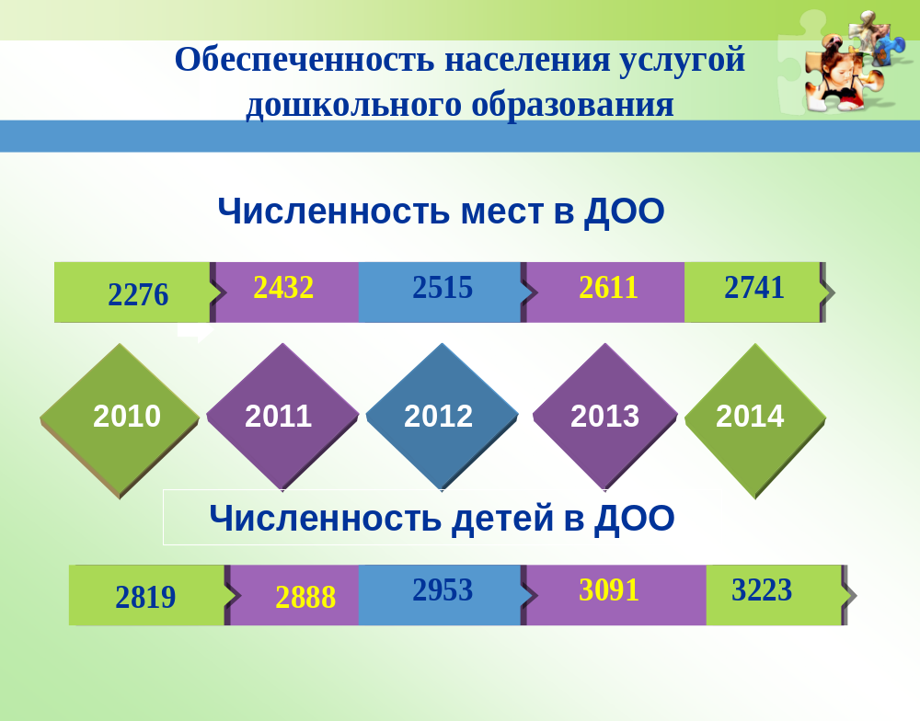
В 2015 – 2016 учебном году в ЗАТО Александровск основная общеобразовательная программа дошкольного образования реализовалась в 13 дошкольных образовательных учреждениях и 1 ГКП «Будущий первоклассник».
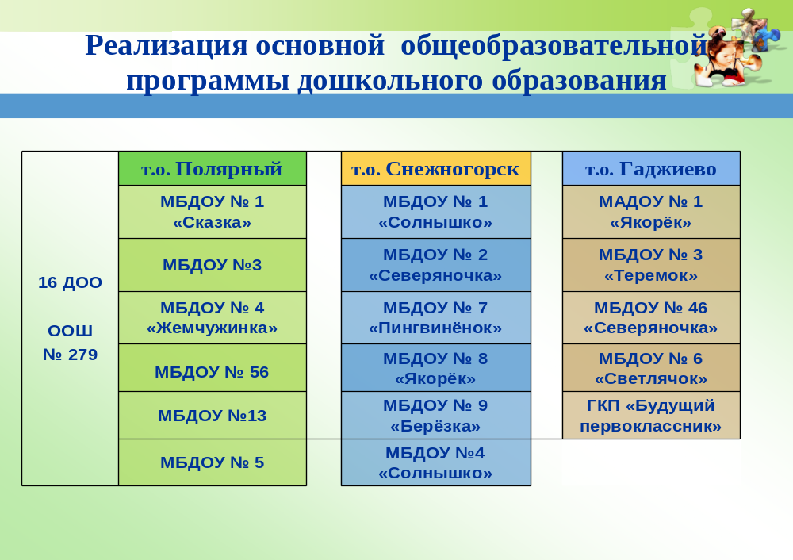В муниципалитете дошкольным образованием охвачены 3341 человека (74%), что превышает соответствующий показатель по России – 65,6%, но меньше показателя в целом по Мурманской области – 82,8%.
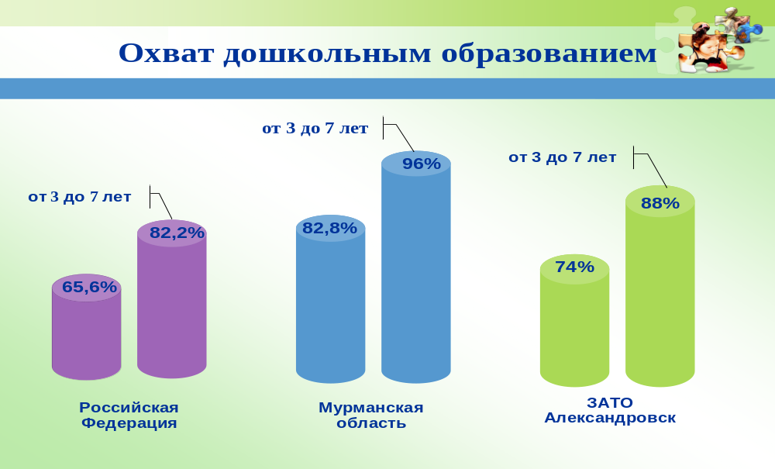
В 2015 – 2016 учебном году в рамках реализации проекта модернизации региональной системы дошкольного образования в ЗАТО Александровск введено 85 мест (60 мест в результате проведенного капитального ремонта части здания МБДОД ДДТ в г. Гаджиево и 25 мест создано в разновозрастной группе в с. Белокаменка). К-85 ДОУ №8 группа + саапин №46+ (-) №6
Кроме этого, увеличено общее количество мест в ДОУ за счет перерасчета площадей в МБДОУ №13, проведение данной процедуры позволило получить еще дополнительно 50 мест.

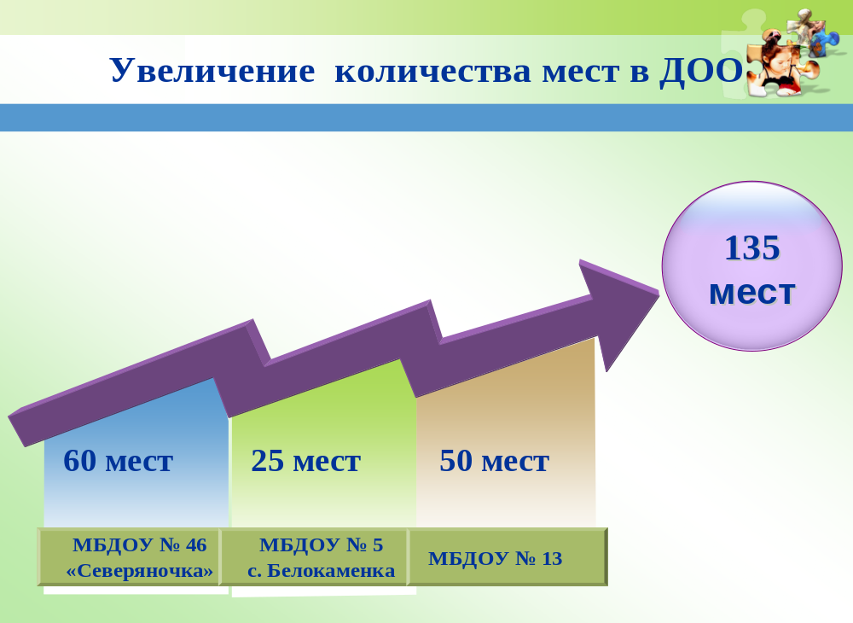
Выполнение целого ряда мероприятий по обеспечению доступности дошкольного образования в течение последних лет позволило значительно увеличить в 2015-2016 учебном году процент охвата детей услугами дошкольного образования.
Особое внимание уделяется возрастной категории детей от 3 до 7 лет. На территории муниципалитета на 01.07.2016 года проживает 3593 ребенка от 3 до 7 лет. Дошкольные учреждения в 2015-2016 учебном году посещали 2845 ребёнка данной возрастной категории. Таким образом, охват дошкольным образованием детей от 3 до 7 лет составил в прошедшем учебном году 95 % 81%. По Мурманской области - 96%, по Российской Федерации - 82,2%.
Очередность на предоставление мест в детских садах среди данной возрастной категории ликвидирована. Вопросы доступности дошкольного образования для детей в возрасте с 3 до 7 лет в ЗАТО Александровск решаются сразу при обращении родителей (законных представителей).
Однако, целевой показатель - 100% охвата детей от 3 до 7 лет не достигнут. Причин для этого несколько:
1) Дети из семей военнослужащих только числятся в демографических данных муниципалитета, но по факту проживают в других регионах. Эти дети составляют около 3 % отложенного спроса на предоставление мест в ДОУ.
2) Дети, родители (законные представители) которых обеспечивают получение детьми дошкольного образования в форме семейного образования -7 %. Заявления таких родителей на оказание им консультационной помощи зарегистрированы в КЦ.
3) 1% - дети, по которым отсутствуют данные. Из них часть дошкольников неорганизованные, из семей, оказавшихся в трудной жизненной ситуации. Другие достигают такого предшкольного периода, когда уже не хотят посещать детский сад и поэтому родители раньше полного курса освоения общеобразовательной программы дошкольного образования забирают «будущих» первоклассников из детского сада.
С целью обеспечения организации учета детей, подлежащих обучению по дошкольным программам и в дальнейшем начального общего образования, социальные педагоги ДОО в 2015-2016 учебном году строили работу по следующим направлениям:
- сопровождение детей из семей группы «риска»;
- своевременное выявление семей, в которых родители (законные представители) обеспечивают своим детям семейное образование с целью оказания им методической, консультативной помощи.
Вопросы доступности дошкольного образования для детей от 3 до 7 лет решались в прошедшем учебном году, в том числе и путем развития групп компенсирующей и комбинированной направленностей.
В детских садах в 2014-2015 учебном году функционировали 17 групп компенсирующей направленности и 5 групп комбинированной направленности, что составляет 15% от общего числа функционирующих групп. Группы компенсирующей направленности посещали 202 ребенка (8% от общей численности воспитанников данной возрастной категории).
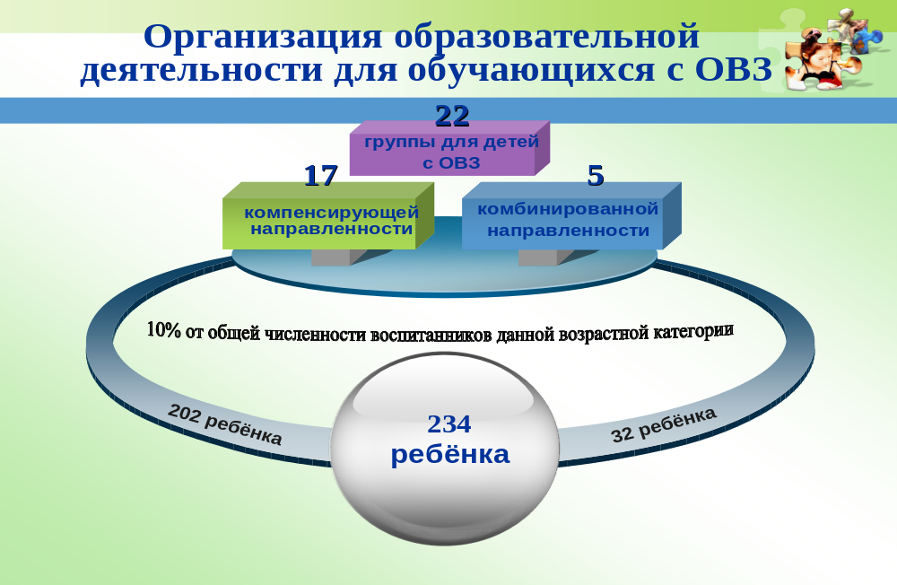
Охват детей-инвалидов в возрасте от 3 до 7 лет дошкольным образованием составил – 73%, от числа проживающих в муниципалитете и 100% от числа обратившихся. Но образовавшаяся разница в 27% позволяет сделать вывод, что мы не обеспечиваем в полном объеме выполнение статьи 79 ФЗ-273 «Об образовании в Российской Федерации».
Организация получения образования обучающимся с ограниченными возможностями здоровья осуществляется по адаптированным образовательным программам в соответствии с индивидуальной программой развития ребенка-инвалида с использованием следующих форм обучения:
1) в образовательной организации;
2) на дому по индивидуальному образовательному маршруту;
3) получение денежной компенсации родителями, которые обеспечивают образование детей с ОВЗ в форме семейного образования.
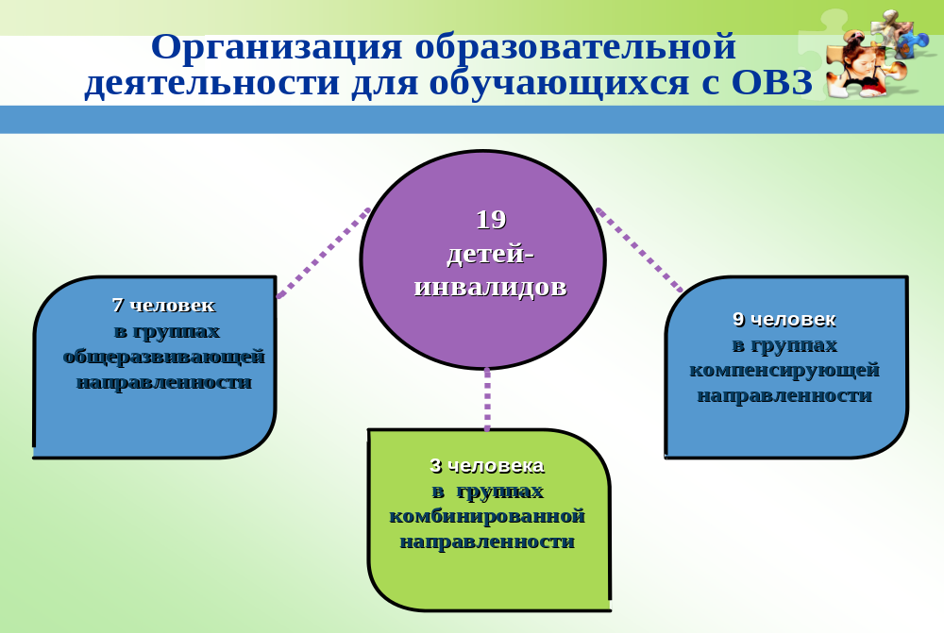
Удельный вес численности детей-инвалидов в общей численности воспитанников дошкольных образовательных учреждениях составил 0,55% (показатель не изменился по сравнению с 2013-2014 учебным годом). Услуги дошкольного образования получают 19 детей–инвалидов, из них посещали группы:
- общеразвивающей направленности – 7 человек,
- компенсирующей направленности – 9 человек,
- комбинированной направленности – 3 человек.
Обеспечивая 100% доступность услуги по предоставлению дошкольного образования для детей от 3 до 7 лет, мы стабильно сохраняем количество групп для детей раннего дошкольного возраста:
2012 – 32 группы
2013 – 33 группы
2014 – 32 группы,
2015 - 33 группы.
2016 – 32 группы.
В марте 2015 года в МБДОУ «Детский сад комбинированного вида № 4» начали свою работу две группы кратковременного пребывания для детей 1,5-2 лет. Это позволило предоставить места в детском саду 29 детям раннего возраста. На базе МБДОУ №6 «Светлячок» функционирует группа семейного воспитания - для детей от 2-3 лет, которую посещают 18 детей.
Вместе с тем, по состоянию на конец учебного года сохраняется переуплотненность в группах всех возрастных категорий.
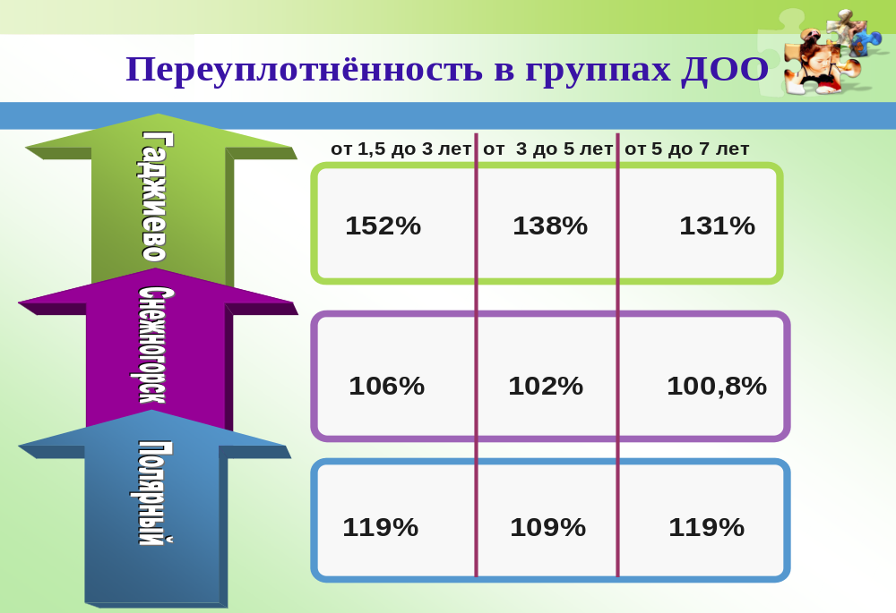

Данный показатель отличается и по возрастным категориям, и по территориальным округам.
В сложившейся ситуации необходим комплекс мер по снижению напряженности на рынке образовательных услуг, который заложен в план мероприятий (Дорожная карта) «Изменения в отраслях социальной сферы ЗАТО Александровск, направленный на повышение эффективности образования»
Планируемые мероприятия на 2015-2016 учебный год:
1. открытие сада на 300 мест в г. Гаджиево (срок сдачи объекта - сентябрь 2016 г.);
2. открытие дополнительно две ранние группы №1(кол выпуск. Групп позволяет дополнительно) +№4 открытие 2-3 групп для детей раннего дошкольного возраста в г. Снежногорск (планируемый срок ремонта - конец 2015 г.);
3. разработана прок детского сада на 300 мест в г. Полярный.
Эти мероприятия позволят к 2018 году увеличить обеспеченность местами в дошкольных образовательных организациях с 627 до 947 мест на 1000 детей.
С целью предоставления услуг дошкольного образования детям, не посещающим детские сады, в ДОО работают структурные подразделения (ЦИПР, консультационные центры для родителей).
Для оказания помощи детям дошкольного возраста с различными формами речевой патологии в 9 дошкольных образовательных учреждениях функционировали логопедические пункты, которые посещали в прошедшем учебном году 178 детей.
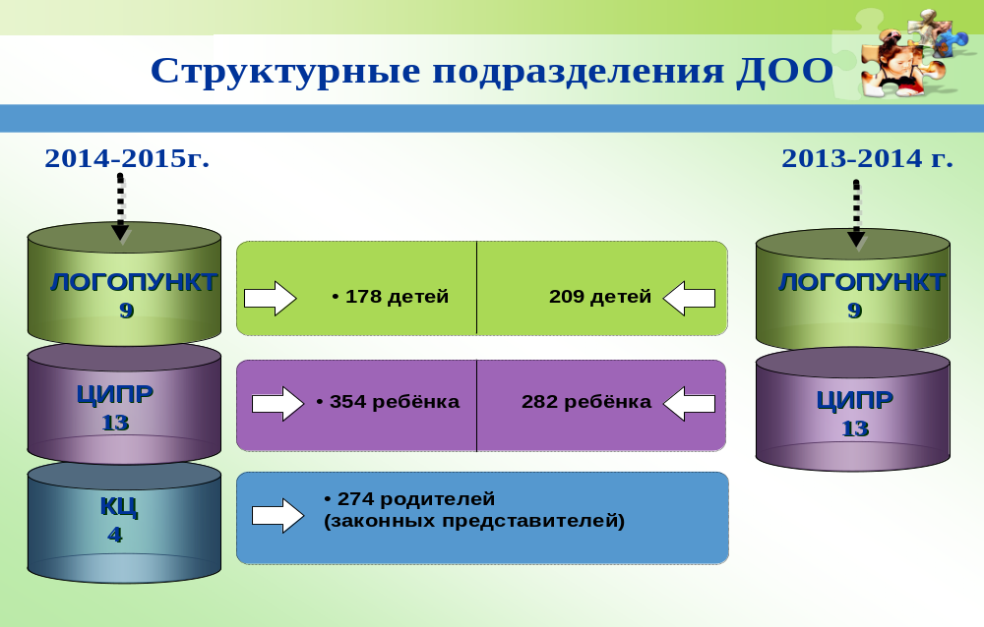

Одним из условий реализации проекта модернизации региональной системы дошкольного образования является внедрение электронной очереди в детские сады. Система обеспечивает объективность и прозрачность при постановке на учет для предоставления мест в детских садах, продвижения очереди в муниципальные детские сады, снятия социальной напряженности.
АИС «Электронный детский сад» содержит список поставленных на учет детей для предоставления места в ДОУ и полный список всех воспитанников ДОУ.
За время работы АИС «Электронный детский сад» в системе внесены данные 4875(85876) детей.
По итогам работы комиссии по комплектованию ДОО местами в дошкольных образовательных организациях ЗАТО Александровск обеспечены 632 (702) ребёнка (протокол № 7 от 04.05.2016г.) Заявки на получения мест в ДОО удовлетворены на 100% в т.о. Полярный и т.о. Снежногорск. В т.о. Гаджиево 70 (238) детей в возрасте от 1до 3 лет не получили места в ДОО.
По данным АИС «Электронный детский сад» актуальная очередь по состоянию на 01.07.2015 г. составляет 22 человека (от 1 до 3 лет).
На комиссию по доукомплектованию зарегистрировано 398 человек. Родители этих детей обратились в Управление образования уже после заседания Комиссии по комплектованию. Комиссия по доукомплектованию ДОО пройдет в период с 28 августа по 10 сентября 2015 года. Из этих детей: дети в возрасте 1-3 года – 193 ребёнка, в возрасте от 3 до 7 лет – 205 детей. Причем 88 детей имеют статус «переводники», т.е. фактически они уже обеспечены местами в ДОО.
В соответствии с планом по развитию функциональных решений электронной очереди в 2015- 2016 году был разработан ряд локальных организационных документов по защите персональных данных и к концу 2015 года планируется осуществить подключение к защищенной сети образовательных организаций Мурманской области. Все необходимые технические средства закуплены образовательными организациями. Подключение будет осуществляться организованно Министерством образования и науки Мурманской области.
Одной из приоритетных задач, стоящих перед образовательным учреждением в прошедшем учебном году, остается задача сохранения и укрепления здоровья воспитанников, формирование здорового образа жизни.
В соответствии с поручением Президента Российской Федерации разработана «Стратегия развития физической культуры и спорта в Российской Федерации на период до 2020 года г.» (утв. распоряжением Правительства РФ от 7 августа 2009 г. N 1101-р).
Согласно п. 2. указанной Стратегии предусмотрено:
- совершенствование государственных санитарно-эпидемиологических правил и нормативов для детских дошкольных учреждений, обеспечивающих необходимый недельный двигательный режим дошкольников, в том числе средствами физической культуры и спорта, в зависимости от возраста и состояния здоровья детей;
- увеличение охвата детей, посещающих дошкольные образовательные учреждения, обязательными и дополнительными занятиями физической культурой по программам дошкольных образовательных учреждений.
Поэтому вопрос посещаемости и заболеваемости воспитанников в ДОУ является приоритетным при оценке эффективности работы каждого детского сада.
Показатель пропуска по болезни на одного ребенка в 2014-2015 учебном году составил 19,94 д/дней. Это ниже по сравнению с предыдущими годами – 2013-2014г. 20,6 д/дней, – 2012-2013 г. – 21,8 дней. Значительное снижение пропусков по болезни в сравнении с прошлым годом произошло в следующих дошкольных образовательных учреждениях:
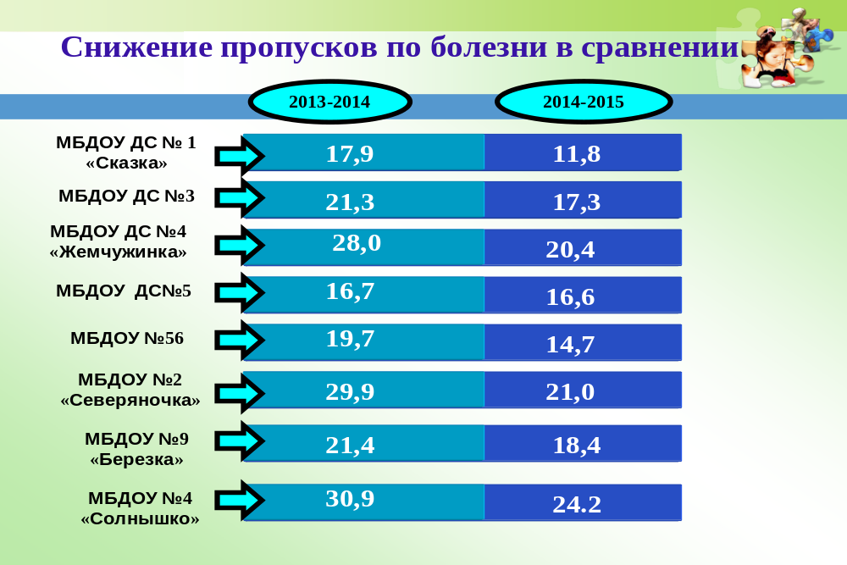

Наименьшее количество пропусков в прошедшем учебном году по болезни на 1ребенка отмечено в 4-х ДОУ:
МБДОУ ДС №1 «Сказка» - 11,8 д/д
МБДОУ ДС №56 – 14,7 д/д
МБДОУ ДС №5 – 16,6 д/д
МБДОУ ДС №3 – 17,3 д/д
Стабильно высокие показатели пропусков по болезни на 1ребенка в следующих ДОУ:
МБДОУ ДС №13 – 28,4 д/д
МАДОУ №1 «Якорек» - 27,2 д/д
МБДОУ №3 «Теремок» - 30,1 д/д
Проведенный анализ посещаемости воспитанников показал: только два ДОУ (МБДОУ №56 и МБДОУ №2 «Северяночка») из 16 выполнили целевой показатель стандарта качества муниципальной услуги «Осуществление присмотра и ухода за детьми, содержание детей в муниципальных образовательных организациях» - посещаемость воспитанников (70%).
Близки к достижению планируемого показателя следующие детские сады:
МБДОУ №8 «Якорек» -69%
МБДОУ №7 «Пингвиненок» -68%
МБДОУ №9 «Березка» -68%
МБДОУ №5 – 66%
МБДОУ ДС №5 «Сказка» - 65%

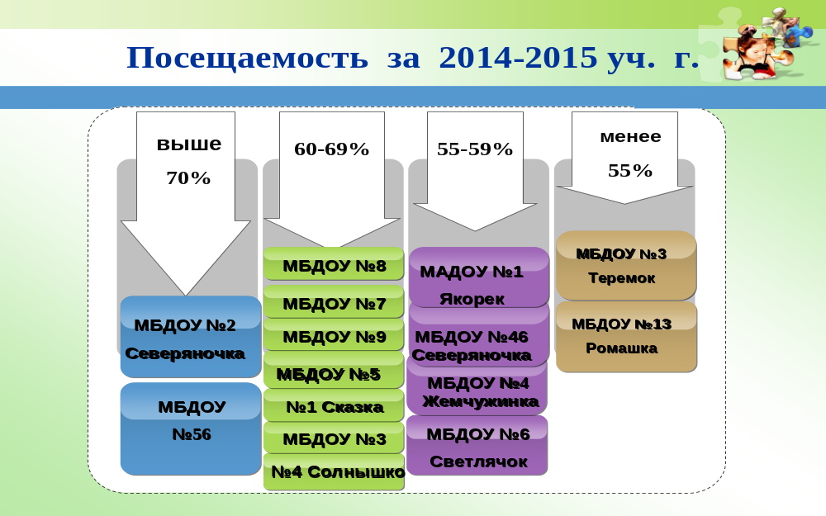

Несистематическое использование здоровьесберегающих технологий, слабый организационно-управленческий контроль по сохранению и укреплению здоровья воспитанников не позволили достичь плановых показателей посещаемости другим дошкольным образовательным учреждениям, процент посещаемости которых определяется следующими границами от 54% до 63%.

Рейтинг дошкольных учреждений по посещаемости в 2014-2015 уч.г.
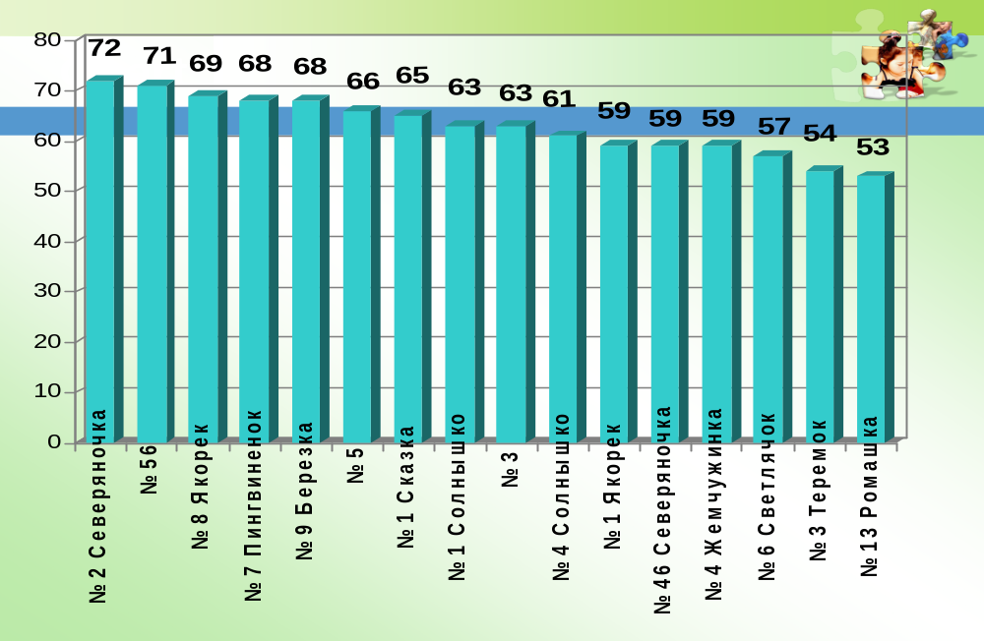

Учитывая значимость данного направления в работе дошкольных образовательных организаций необходимо принять исчерпывающие меры по созданию эффективной системы физкультурно-оздоровительной работы, направленной на внедрение здоровьесберегающих технологий в образовательный процесс ДОО в контексте с ФГОС ДО к условиям реализации основной общеобразовательной программы дошкольного образования.
Важным направлением в организации этой работы в следующем учебном году должны стать:
- пополнение предметно-развивающей среды для двигательной деятельности детей;
- повышение качества образовательной области «Физическое развитие»;
- проведение качественных совместных физкультурно-оздоровительных мероприятий с родителями воспитанников.
Необходимо увеличить число спортивных кружков, секций, начать работу по созданию дошкольных спортивных клубов. Для системы дошкольного образования эта тема новая, но актуальная, в том числе в целях подготовки к внедрению Комплекса ГТО среди обучающихся всех образовательных организаций с января 2016 года.
В конце 2014 года Правительство РФ утвердило Концепцию Федеральной Целевой Программы развития образования на 2016–2020 годы. (Распоряжение Правительства Российской Федерации от 29 декабря 2014 г. № 2765-р)
Особое внимание в новом документе уделено работе с кадрами. Среди задач - внедрение оптимальных подходов к эффективному контракту с руководителями и педагогическими работниками, реализация новых механизмов аттестации и профессионального развития педагогов.
Образовательный процесс в организациях дошкольного образования ЗАТО Александровск обеспечивали в 2014-2015 учебном году 927 работников (2013-2014 г. - 934 работников; 2012-2013г.г. - 949 человек, 2011-2012г. - 965 человек), в том числе 397 педагогических работников (2013-2014 - 401 педагог; 2012-2013 - 403 педагога).
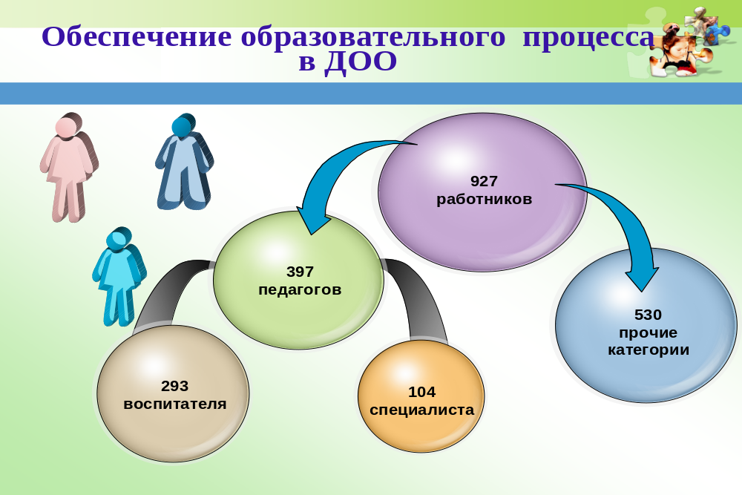
Несмотря на введение в последние годы новых мест в ДОО, отмечается уменьшение количества работников в ДОО, в том числе и педагогических. Это объясняется сокращением неэффективных ставок, проводимая работа ориентирована на достижение конкретных показателей муниципальной «дорожной карты», а именно соотношение числа воспитанников на 1 педагога. Целевой показатель прошедшего 2014-2015 года составлял – 8,3. Фактически по муниципалитету за прошедший учебный год - 8,02.

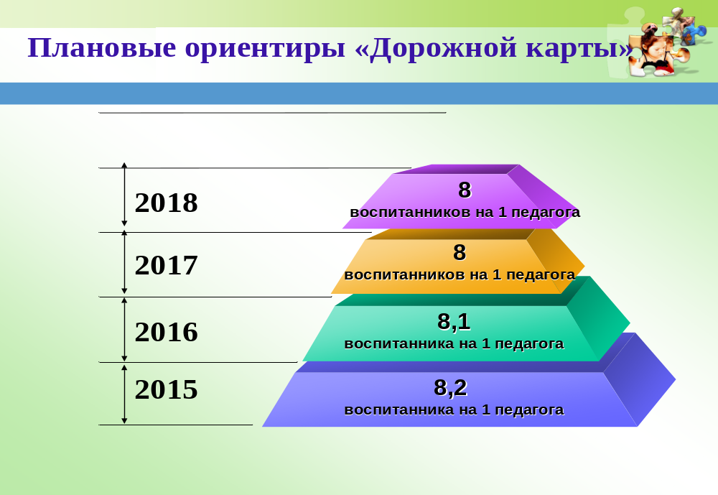
Данные ориентиры направляют работу руководителей ДОУ на глубокий анализ целесообразности наличия всех штатных единиц в указанном количестве в штатном расписании. Необходимо грамотно оценить загруженность работников ДОО, рассчитать экономическую обоснованность содержания каждой полной ставки.
Подтверждению этому следующие факты:
- из 16 ДОО – 10 дошкольных учреждений выполняют или близки к плановому показателю 2018 года критерия ДК по численности воспитанников в расчете на 1 педагогического персонала.
- у 6 ДОО этот показатель значительно ниже планового.
В этих ДОО правильное формирование штатного расписания должно стать инструментом бюджетного планирования и служить основанием для исполнения бюджетных обязательств.
При этом такой формат работы руководителя будет обеспечивать не только планирование бюджета, но и полноценную синхронизацию в достижении показателей по выплате заработной платы педагогам.
Говоря об итогах 2014 финансового года, следует отметить, что только 8 ДОО выполнили плановые показатели по заработной плате, целевой ориентир которой составлял на конец года – 38 864 руб.
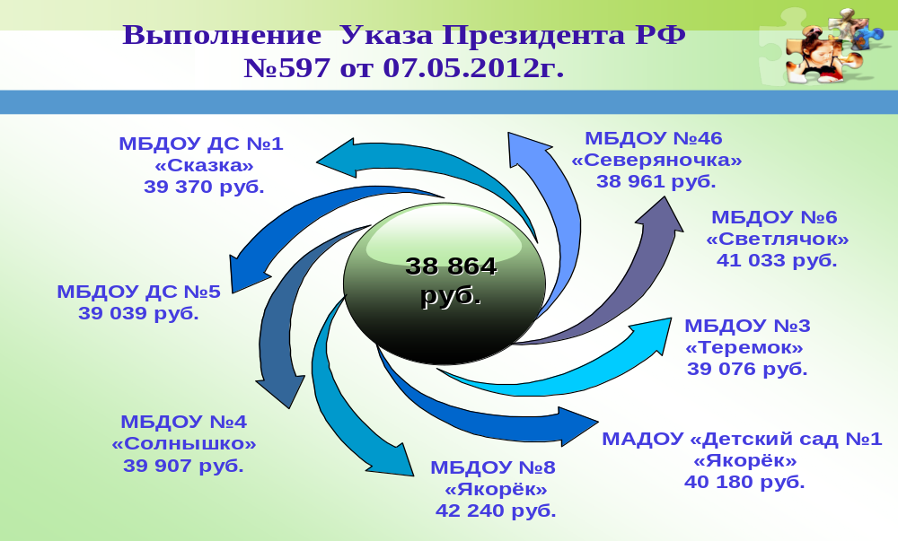
Проблемы, выявленные в ходе реализации Указа Президента Российской Федерации от 07.05.2012 № 597 «О мероприятиях по реализации государственной социальной политики»:
- слабый контроль за достижением целевых показателей со стороны руководителей ДОО;
- отсутствие экономической грамотности в образовательных организациях.
В 2015-2016 учебном году предстоит продолжение работы по увязке оплаты труда с повышением качества предоставляемых муниципальных услуг.
Для недопущения срывов в части выполнения целевых показателей по заработной плате будет продолжен мониторинг - анализ в разрезе дошкольных образовательных организаций.
Для достижения эффективности использования бюджетных средств, выделяемых на образование, не теряет своей значимости вопрос об оптимизации сети дошкольных образовательных организаций. С этой целью в 2014-2015 учебном году на уровне Управления образования было принято решение о реорганизации 3 ДОО:
- т.о. Снежногорск: МБ ДОУ «Детский сад № 8 «Якорек» комбинированного вида» в форме присоединения к нему МБДОУ «Детский сад № 1 «Солнышко» комбинированного вида»;
- т.о. Гаджиево: МБДОУ «Детский сад № 6 «Светлячок» в форме присоединения к нему МАДОУ «Детский сад № 1 «Якорек» комбинированного вида»;
- т.о. Полярный: МБДОУ «Детский сад комбинированного вида № 4 «Жемчужинка» в форме присоединения к нему МБДОУ «Детский сад комбинированного вида № 56».
На сегодняшний момент мероприятия по реорганизации по всем трём ДОО успешно закончены. В ходе реорганизации произойдёт сокращение 34,75 штатных единиц (из них: 10 - АУП), таким образом ожидаемый эффект в текущем финансовом году должен составить 2 248 015 руб., в 2016 г. - 10 617 831 руб.
В рамках мероприятий по реализации Целевой Программы развития образования на 2016–2020 годы предусмотрено повышение квалификации по новым образовательным программам 95% педагогических работников и управленцев системы дошкольного образования.
На данный момент в ЗАТО Александровск высшее профессиональное педагогическое образование имеют 210 педагогов (52%) (в 2013-2014 учебном году - 223 педагогов (55%), среднее профессиональное педагогическое образование имеют - 151 педагог (37%) (в 2013-2014 учебном году -155 педагогов (38%).
Сохраняется стабильным показатель педагогов, имеющих высшую квалификационную категорию - 14% (2013-2014г.г. – 13%) и количество педагогических работников, имеющих первую квалификационную категорию составляет- 29% (117 человек).
Доля педагогических работников, которым при прохождении аттестации присвоена первая и высшая квалификационная категория составляет – 43%, что чуть выше показателя муниципальной (41,5%) и региональной «дорожных карт» (42%).
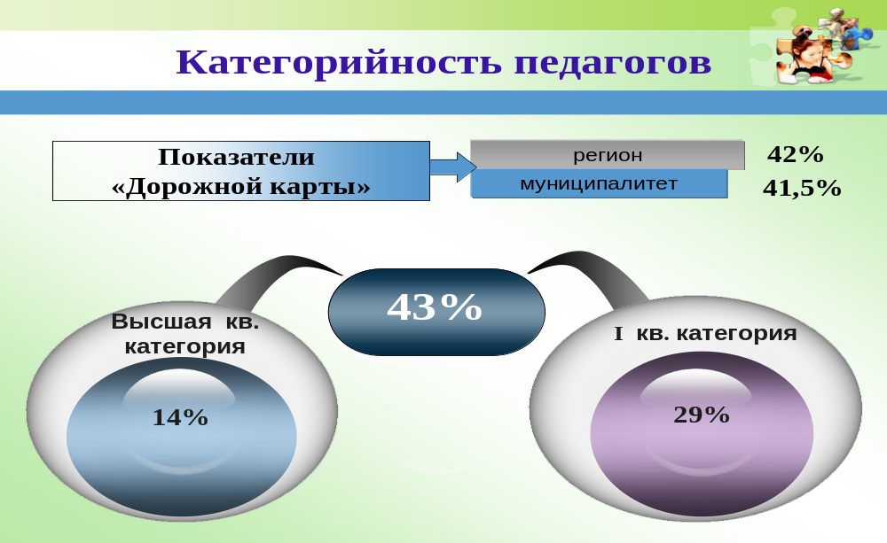
Вопрос аттестации педагогов на I и высшую квалификационные категории необходимо рассматривать через реализацию новейших правовых основ государственной политики в сфере образования. Подтверждению этому утвержденные критерии и показатели, применяемые при аттестации педагогических работников, приказом МОиНМО от 08.10.2014 № 1921.
Реализация новых подходов к аттестации педагогов позволит создать поступательные позитивные системные изменения в качестве дошкольного образования.
Сохраняется проблема отсутствия у 4 % педагогов профильного дошкольного образования. Для решения этой проблемы необходима профессиональная переподготовка в количестве более 500 часов. 28 педагогов нашего муниципалитета в этом учебном году уже прошли переподготовку на базе ИРО Мурманской области.
Особое значение приобретает повышение квалификации педагогических работников в условиях введения ФГОС дошкольного образования.
По состоянию на 01.07.2015г. - 70% прошли повышение квалификации в соответствии с ФГОС. Положительно, что в прошедшем учебном году для повышения квалификации активно стали использоваться ресурсы дистанционного обучения.
Это не случайно, потому что внедрение ИКТ в профессиональную деятельность педагогов является неизбежным в наше время.
На сегодня использование информационных технологий, современных форм и методов обучения в СОД в наших детских садах остается эпизодическим, не формируется целостная электронная образовательная среда. И нам необходимо в ближайшие годы это систематически внедрять.
Занятия робототехникой, использование цифровых образовательных ресурсов (интерактивных досок, цифровых лабораторий, электронных учебников и пособий) должны найти свое применение в детских садах ЗАТО Александровск.
Понятие «робототехника» совсем недавно вошло в деятельность ДОО. В прошедшем учебном году совместно с МБУО «ИМЦ» были организованы курсы по этому новому направлению деятельности.
Это открывает возможности для овладения дошкольниками новыми навыками и расширения круга их интересов.
Это инновационные проекты, для реализации которых на государственном уровне предполагается не программно-целевой подход, а проектно-целевой подход на конкурсной основе в рамках реализации новой Концепции образования.
Ярким примером такого подхода является конкурс «На получение грантов», «На лучшую образовательную модель» и т.д. У нас имеется первый и успешный опыт участия в конкурсных отборах.
ДОО ЗАТО Александровск приняли активное участие в Федеральном конкурсном отборе среди субъектов и муниципальных образований на лучшую модель дошкольного образования, в том числе и для детей раннего возраста. 3 ДОО нашего муниципалитета стали победителями на региональном этапе конкурсного отбора, а МБДОУ «Детский сад № 9 «Березка» стал победителем федерального этапа.
В мае 2015 года 11 дошкольных образовательных организаций приняли участие в I всероссийском конкурсе «Воспитатели России». Педагоги 3-х ДОО ЗАТО Александровск стали победителями регионального этапа конкурса (2 первых места и 1 второе место). Работы победителей отправлены в Москву для участия во всероссийском этапе. Результаты конкурса будут подведены не позднее 30 сентября 2015 года.
Дошкольные учреждения должны быть готовы к систематическому участию в таких проектах. Для этого необходимо обобщить имеющийся опыт работы и разработать проекты, имеющие существенное значение для развития каждого учреждения и направленные на повышение качества предоставляемых услуг.
В настоящее время в общеобразовательных организациях Мурманской области уделяется большое внимание повышению качества школьного математического образования и предметов естественного цикла.
Исходя из этого, имеет смысл рассмотреть вопрос о новых формах организации работы с одаренными детьми дошкольного возраста. Изучить возможность участия дошкольников в научно-практической конференции «Золотой росток», Всероссийском заочном проекте для дошкольников «Светлячок».
Немаловажным вопросом для организации эффективной работы ДОО является приведения документации образовательных учреждений в соответствие с требованиями законодательства РФ. В прошедшем учебном году специалистами Управления образования была разработана модель Устава ДОО, даны конкретные и чёткие указания по разработке Программ развития, образовательных программ в соответствии с ФГОС ДО. Для более четкой координации работы были составлены графики предоставления данных документов. Работа учреждений осуществляется в соответствии с данными графиками.
Исходя из всего вышесказанного, можно наметить перспективные направления развития системы дошкольного образования на 2015-2016 учебный год для специалистов Управления образования:
1. реализация плана мероприятий в рамках модернизации региональной системы дошкольного образования по созданию новых и дополнительных мест в муниципальных образовательных дошкольных организациях, направленных на обеспечение к 2016 году 100% доступности дошкольного образования в ЗАТО Александровск;
2. обеспечение выполнения Планов мероприятий «Дорожной карты» в части изменений в образовании, направленных на повышение эффективности и качества услуг в сфере дошкольного образования;
3. продолжение работы по сопровождению введения ФГОС ДО в дошкольных образовательных организациях;
4. развитие системы независимой оценки качества работы дошкольных образовательных организаций.

